國立台東高級中學 | 103學年度  第二學期 | 期末考 | 高二物理科試卷
國立台東高級中學 | 103學年度  第二學期 | 期末考 | 卷別：試題卷
畫答案卡：□是■否 |  |  | 適用班級：2-1~2-4,2-9

- 基礎單選題：每題4分，總共60分

題組
在本次的學習範圍內，我們會知道碰撞(Collision)是「孤立系統發生一種簡潔有力的交互作用」。在巨觀的角度：兩物體會互相接觸。請根據所學回答下列問題：
- 兩物體作完全非彈性碰撞，下列敘述那一個是正確的？
(A)碰撞前後之動能相等，動量亦相等
(B)碰撞前後之動能不相等，動量相等
(C)碰撞前後之動能相等，動量不相等
(D)碰撞前後之動能不相等，動量也不相等

- 質量2.0kg的靜止物體位於一個無摩擦的表面上，被一個3.0kg、速率為8.0m/s的物體撞上。若碰撞後兩物體黏在一起，則他們的共同速率為多少m/s？
(A) 1.2 (B)2.4 (C)3.6
(D) 4.8 (E)6.0

此時，若有兩質點m₁與m₂，m₁＝10公斤，與m₂進行一維彈性碰撞，碰撞前m₁速度v₁＝10公尺／秒，m₂速度v₂＝2公尺／秒，測得碰撞後m₁速度v₁'＝4公尺／秒，m₂速度v₂'＝12公尺／秒，如右圖，圖中Δt為碰撞期間兩質點相互作用時，試求：
- 碰撞期間
(A) 0~3 (B)3~5 (C)5~7 (D)0~5 (E)0~7 秒
3 5
- m₂質量為多少公斤？
(A) 3 (B)6 (C)8 (D)10 (E)12 kg
- 碰撞期間，m₁受的作用力的量值
(A) 15 (B)30 (C)45 (D)60 (E)75 N
- 碰撞前的m₁及m₂的動能和
(A) 512 (B)128 (C)1024 (D)1280 (E)256 J

- 此時有一質量為m₁的A球，以速度v和質量為m₂靜止的B球，發生正向彈性碰撞，則下列敘述何者正確？
(A)若m₁ ＝ m₂，則碰撞後A、B兩球均靜止
(B)若m₁ >> m₂，則碰撞後A球靜止，而B球速度為v
(C)若m₁ << m₂，則碰撞後A球以－v速度反彈，而B球幾乎靜止不動
(D)若m₁ << m₂，則碰撞後A球以－2v速度反彈，而B球幾乎靜止不動。
- 以下有關功之敘述，何者為錯誤？
(A)人造衛星繞地球一週，萬有引力對衛星所作之功為零
(B)手持重物，但手未運動，則手對重物所作之功為零
(C)以手沿一粗糙表面推一重物以等速前進，則手對重物所作之功為零
(D)單擺運動中，繩之張力對擺錘所作之功為零
(E)一帶電粒子在一均勻磁場中運動，則磁場對該帶電粒子所作之功為零。

- 一位參加卑南溪泛舟的遊客，由西向東往下游到出海口。從開始到結束，重力對遊客做的功，下列何者正確呢？
(A) 零 (B) 正功，會隨行走路線而改變
(C) 正功，不隨行走路線而改變 (D) 負功，會隨行走路線而改變
(E) 負功，不隨行走路線而改變
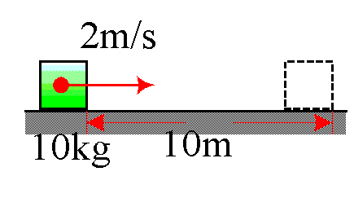
- 質量10公斤的木塊，以初速2公尺／秒向右滑出，如右圖所示，已知該木塊滑行10公尺後停止，則摩擦力對木塊做功為 (A)0 (B)10 (C)－10 (D)20 (E)－20 焦耳。

- 將足球用力向斜上方踢，球向空中飛出，若不考慮空氣阻力，則下列哪一圖可以代表球的動能E_{K} 與落地前飛行時間t的關係？
(A) (B) (C) (D)
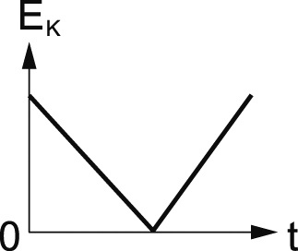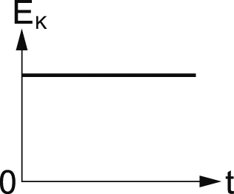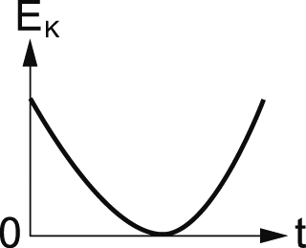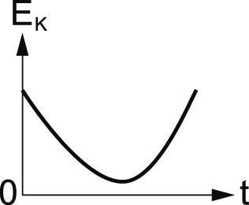

- 將足球用力向斜上方踢，球向空中飛出，若不考慮空氣阻力，然後落地，對此過程的敘述，以下何者正確？
(A) 足球在最高點時，位能最大 (B) 足球上升時，力學能持續增加
(C) 足球在落地瞬間，力學能最大 (D) 足球落地時，加速度最大。

- 斜拋運動物體在最高點時，若不計空氣阻力，則下列何者錯誤：
(A)速度大小為零 (B)位能最大 (C)動能不為零
(D)總力學能與出發點相等 (E)瞬時功率為零。

- 與其他星球相比，水星的公轉軌道是很明顯的橢圓形狀。軌道上最靠近太陽的位置稱為近日點，離太陽最遠的位置稱為遠日點。當水星從近日點移動到遠日點，則太陽對水星的重力所做的功是？
(A)零 (B)正值 (C)負值 (D)沒有足夠的數據，無法估算
v_{p}
太陽
v_{a}
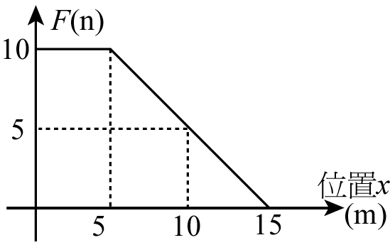
- 一物體質量5kg，受力作用於光滑水平面上做直線運動，其受力及位置的關係如右圖，則物體由原點受力移動至x＝15(m)時，此力做功為
(A)100 (B)50 (C)200 (D)150 (E)70 J。

第二部分：標準單選題，每題3分，共45分
- 假設一船在航行時，所受之阻力和速率成正比。若使所須之功率變為原有之9倍，則船速應為原來之 (A)1.5倍 (B)2倍 (C)3倍 (D)4倍 (E)5倍。

- 質量5 kg 的A物體以一速度對一靜止B物體作正彈性碰撞，則B的質量為下列何者時，碰撞轉移的能量最多？ (A) 20 kg (B) 16 kg (C) 12 kg (D) 8 kg (E)4 kg 。
- 彈性碰撞常常用來分析極微小粒子的碰撞過程，已知動能，中子、氫原子核和氮原子核的質量比為1：1：14，若以相同速率的中子分別與靜止的氫核和氮核作正向彈性碰撞，則碰撞後，氫核和氮核的速率比值為何？
(A)7 (B)7.5 (C)14 (D)16。

- 質量為20公斤的物體以5.0米∕秒的速度，與質量為5.0公斤之靜止物體作正向碰撞，已知撞後兩者結合為一體，則因碰撞而減少的動能為若干焦耳？
(A) 25 (B) 50 (C) 75 (D) 100 (E) 125 。

- 地球的半徑為R，表面的重力場強度為g，今質量為m的物體，在距地面的高度為R處，自靜止落下，略空氣阻力，則物體落至地面時的速率為
(A) (B) (C) (D) 2 (E) 。

- 一砲彈沿水平方向向右飛行的某一瞬間，其動能為K，此時突然爆炸成質量相等的兩塊，其中一塊以水平向左的方向飛出，其動能為，則另一塊的動能為若干？
(A) (B) (C) (D) 2 (E)

- 有一人造衛星以動能K繞地球做半徑為R的等速率圓周運動。若在人造衛星運行的過程中加入K的能量後，人造衛星可在另一個圓軌道運行時，則新的軌道半徑為原來的多少倍? (A) (B) 1 (C) (D) 2 (E)

- 某輕質彈簧被拉長x₀時，彈力位能為U；今將此彈簧壓縮$\frac{1}{2}$x₀時，彈力位能為：
(A)$\frac{1}{2}$U (B)$\frac{1}{4}$U (C) 2U (D) 4U
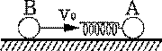
- 一彈力常數為k的輕彈簧，固定在一質量為m且靜止於光滑水平地面的小球A上，另一質量亦為m的小球B以速度v正向碰撞彈簧，如圖所示，則彈簧的最大壓縮量為：
(A)$\sqrt{\frac{{\text{mv}}^{2}}{4k}}$ (B)$\sqrt{\frac{{\text{mv}}^{2}}{2k}}$ (C)$\sqrt{\frac{{\text{mv}}^{2}}{k}}$ (D)$\sqrt{\frac{2{\text{mv}}^{2}}{k}}$ (E)$\sqrt{\frac{4{\text{mv}}^{2}}{k}}$
題組
質量為m₁與m₂之兩乾冰圓盤間有一線性輕彈簧，其彈力常數為k，此彈簧被壓縮一距離d後，兩盤以細線連接，且使個系統於光滑平面上，呈靜止狀態，則線被燒斷後：
- m₁的動量大小為：
(A)d (B)d (C)d (D) (E) d
- m₂的動能為：
(A) (B) (C) (D)$\frac{m_{1}{\text{kd}}^{2}}{2(m_{1}+m_{2})}$ (E) $\frac{m_{1}m_{2}{\text{kd}}^{2}}{m_{1}+m_{2}}$
- 兩人造衛星質量相同為m，軌道半徑為r及4r，地球質量為M，則其總能差為：
(A)$\frac{\text{GmM}}{3r}$ (B)$\frac{\text{GmM}}{4r}$ (C)$\frac{3\text{GmM}}{4r}$ (D)$\frac{3\text{GmM}}{8r}$ (E) $\frac{3\text{GmM}}{r}$
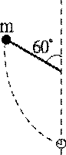
- 光滑水平面上有同質量的黑白兩小球，白球以速率沿正東方向前進，與靜止的黑球發生碰撞。如果碰撞之後，黑球以速率沿東偏南45°前進；白球沿東偏北角前進，則為下列何者？
(A) (B) (C) (D) (E)

- 一質量為m之質點附在一質量可略去之長桿一端。該長桿能以其另一端為軸，在一垂直面上無摩擦地自由旋轉。若長桿最初靜止於與鉛垂線成60°角之位置（如圖），則放下後質點落到最低點時長桿之張力為：
(A) mg (B) 2 mg (C) 3 mg (D) 4 mg (E) 5 m
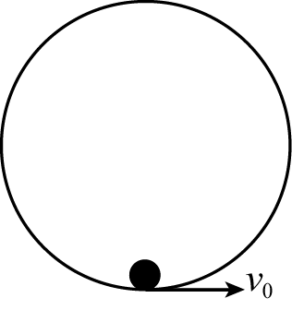
- 如右圖，圓軌道光滑，半徑r，重力加速度g，欲使物體能完成整周圓周運動，而不脫離軌道，該物體於最低點的速度大小至少為
(A)2 (B) (C) (D)2 (E)3。

二、加分之計算題(10分)

國立台東高級中學 | 103學年度  第二學期 | 期末考 | 高二物理科試卷
國立台東高級中學 | 103學年度  第二學期 | 期末考 | 卷別：答案卷
畫答案卡：□是■否 |  |  | 適用班級：2-1~2-4,2-9

班級： 座號： 姓名：

